Havets plankton bremser klimaændringer

27. januar 2013 kl. 14:26

[ForskerZonen](http://videnskab.dk/genre/forskerzonen):

Havet opsuger i dag en stor del af de drivhusgasser, som menneskeheden udleder. Det sker bl.a. takket være 'den biologiske pumpe', hvor havets små organismer er med til at sende CO2 mod havets bund.

Af: [**Maria Lund Paulsen**](http://videnskab.dk/node/20956), m. sc.- studerende, Danmarks Tekniske Universitet

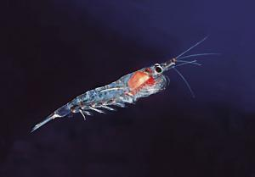

Nærbilledet viser Meganyctiphanes norvegica.

Hvert forår sker der en massiv opblomstring af alger i Nordatlanten. Opblomstringen varer typisk 2-3 uger, og koncentrationen af alger bliver så høj, at man fra rummet kan se dem som store grønne områder i det ellers blå hav.

Når algerne vokser, sætter de gang i et dræn af klodens CO2, den såkaldte 'biologiske pumpe', som fjerner CO2 fra atmosfæren og sender det ned på havets bund. Her bliver det lagret permanent og kan således ikke længere virke som drivhusgas og bidrage til klimaændringer.

I Nordatlanten er algeopblomstringen stor, og derfor er pumpen også meget stærk. Det gør Nordatlanten til et helt oplagt sted at studere havets rolle i fjernelsen af menneskeskabt CO2 fra atmosfæren.

Havets kulstofkredsløb

Mikroorganismer og krill har ikke meget tilfælles, men begge grupper har afgørende betydning for, hvor stor en andel af kulstoffet fra luften, som ender i bundvandet.

Mikroorganismerne omsætter alger og dødt organisk materiale, hvorved de frigiver næringssalte og CO2 til vandet.

Krill, derimod, æder alger og dyreplankton og omdanner dem til tunge fækaliepiller fyldt med kulstof, som hurtigt synker ned på havets bund.

Man kan dermed sige, at krillen forstærker den biologiske pumpe, mens mikroorganismerne bremser den ved at holde det organiske stof i overfladen. Dog ved man endnu meget lidt om begge gruppers rolle i Nordatlantens økosystem.

Krill accelererer den biologiske pumpe

Krill er rejelignende krebsdyr og er efter vandlopper den næststørste gruppe af dyreplankton i havet.

Krill lever af mindre plankton såsom alger og mindre dyreplankton, mens de selv bliver ædt af større dyr som fisk, hvaler og havfugle.

Krill har den specielle adfærd, at de om dagen opholder sig nede i mørket for at undgå at blive ædt af rovdyr, mens de om natten svømmer op til de øvre vandlag for selv at æde plankton.

Fordi krill æder om natten, for efterfølgende at svømme ned om dagen, kan det betyde, at deres fækalier bliver udskilt på dybere vand end der, hvor de har ædt. Det betyder, at deres adfærd medvirker til en forstærkning af den biologiske pumpe ved at accelerere transporten af kulstof ned mod havets dyb.

Krill-fækalier har nemlig et højt indhold af kulstof og er så tunge, at de kan synke flere hundrede meter om dagen.

Krillene æder alt, de får serveret

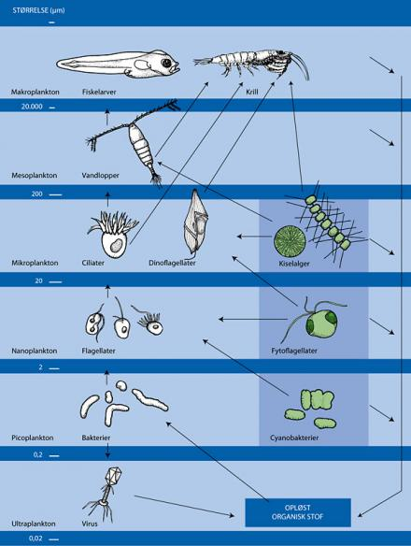

*Havets pelagiske fødenet består af mange størrelsesgrupper. Her vises strømmen af kulstof gennem forskellige led af fødekæden. (Grafik: Britta Munter.)*

Indtil videre tyder vores analyser af resultaterne på, at krillene æder alt, hvad der bliver serveret for dem, dvs. alt fra alger til vandlopper.

Det betyder altså, at hvis der ikke er alger til stede, som for eksempel om vinteren, så vil krillene ernære sig af andet plankton. Krill sender derfor kulstof bundet i fækalier ned mod havets bund året rundt og er dermed flittige aktører i den biologiske pumpe.

Bakterier og det opløste kulstof

En ukendt faktor i havets biologiske pumpe er alle de opløste organiske kulstofsholdige forbindelser, som flyder rundt i vandet. Det kan for eksempel være aminosyrer, DNA, rester af cellevægge eller kulhydrater, som er sivet ud af eller som bliver frigivet, når celler dør.

Alt dette kaldes opløst organisk kulstof, og tilsammen er mængden af dette kulstof mellem 40 og 100 gange større end det kulstof, der er bundet i de større organiske partikler såsom plankton og krill-fækalier.

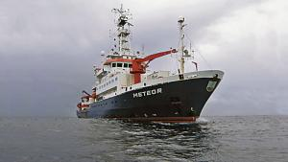

*Det internationale samarbejde EURO-BASIN går ud på at opnå en bedre forståelse for Nordatlantens økosystemer og samspillet med klimaændringer. Ekspeditionen omtalt i artiklen foregik om bord på det næsten 100 meter lange tyske forskningsskib R.V. Meteor og var den første af flere planlagte EURO-BASIN-ekspeditioner. (Foto: www.subseaworldnews.com)*

*Den samlede mængde af opløst organisk kulstof i havet er lige så stor som mængden af CO2 i atmosfæren*.

Kan vi forstærke den biologiske pumpe?

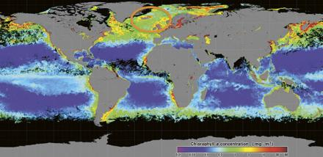

Havets planteplanktonmængde (vist som koncentrationen af klorofyl-a) fotograferet fra satellit i maj, 2012. Ekspeditionens fokusområde i Nordatlanten er indrammet af cirkel. (Kilde: NASA OceanColor)

Ligesom man på land forsøger at binde CO2 ved at plante træer, har man i havet eksperimenteret med at forstærke den biologisk pumpe ved at øge algernes vækst.

En måde at gøre det på er ved at gøde havet.

For at kunne lave fotosyntese behøver algerne flere forskellige næringssalte, som de optager fra havvandet. Ved stor algevækst bliver næringssaltene brugt hurtigere end mikroorganismerne kan nå at omsætte dem, hvilket begrænser eller helt stopper algevæksten.

I Nordatlanten er det næringsstoffet kvælstof, som er afgørende for, hvor meget planktonalgerne kan vokse.

Ved Antarktis har det i mange havområder derimod vist sig at være jern, der er det begrænsende næringsstof. Ved at gøde havet med jern i nogle områder i Antarktis, har man kunnet understøtte en øget prduktion hos algerne og derved forøge optaget af kulstof fra atmosfæren og stimulere den biologiske pumpe.

Havets rolle er et kæmpe puslespil

Det er imidlertid ikke uproblematisk at manipulere et økosystem.

At tilføre ekstra næringsstoffer kan føre til opblomstring af giftige alger eller af alger med ringe fødekvalitet, hvilket vil være dårligt for økosystemet.

Og selvom havet måske ser relativt ens ud fra overfladen, uanset hvor man befinder sig i verden, så har vi at gøre med et yderst mangfoldigt økosystem, som derfor kan reagere uforudsigeligt.

At forstå havets rolle i den globale kulstofbalance er et kæmpe puslespil.